 | ZELATOR  lipiec 2019 www.zr.diecezja.pl | 23

z historii różańca
Ważnym aspektem rozwoju różańca jest jego związek z liturgią Kościoła. Pięknie tę prawdę ujął Ojciec Święty Paweł VI w adhortacji apostolskiej o kulcie Najświętszej Maryi Panny: „Praktykę różańca należy uważać jakby za latorośl, która wyrosła z czcigodnego pnia świętej liturgii, i że nazwano go Psałterzem Dziewicy z tego powodu, iż dzięki niemu prości wierni mogli przyłączyć się do pieśni pochwalnej i wstawiennictwa Kościoła powszechnego” (Marialis cultus, 18).
Słowa Ojca Świętego skłaniają nas do refleksji nad liturgią, a szczególnie nad modlitwą psalmami.

Modlitwa psalmami
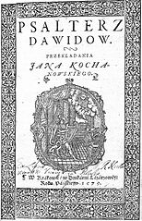
Ojciec Święty Jan Paweł II w swoim ostatnim cyklu katechez przybliżał całemu Kościołowi znaczenie psalmów. Rozważamy kilka myśli z jego katechezy wygłoszonej 28 marca 2001 roku.
Ojcowie Kościoła „dzięki głębokiej duchowej wnikliwości potrafili odnaleźć i wskazać zasadniczy «klucz» do lektury Psalmów w samym Chrystusie, w głębi Jego tajemnicy. Ojcowie byli o tym głęboko przekonani: Psalmy mówią o Chrystusie. Rzeczywiście, zmartwychwstały Jezus odniósł do siebie słowa Psalmów, gdy rzekł do uczniów: «Musi się wypełnić wszystko, co napisane jest o Mnie w Prawie Mojżesza, u Proroków i w Psalmach» (Łk 24,44). Ojcowie dodają, że w Psalmach mówi się do Chrystusa lub że wręcz przemawia sam Chrystus. Stwierdzając to, nie mieli na myśli tylko Osoby Jezusa, lecz Christus totus, całego Chrystusa, na którego składa się Chrystus głowa i Jego członki.
Dlatego chrześcijanin może czytać Psalmy w świetle całej tajemnicy Chrystusa. Właśnie ta perspektywa pozwala dostrzec również ich wymiar eklezjalny, który w sposób szczególny podkreślony zostaje przez chóralny śpiew Psalmów. Dzięki temu rozumiemy, dlaczego począwszy od pierwszych wieków Psalmy mogły zostać przyjęte jako modlitwa Ludu Bożego. Jeśli w pewnych okresach historycznych pojawiała się tendencja do wyboru innych modlitw, to wielką zasługą mnichów jest zachowanie znaczącej roli Psalmów w Kościele [...].
Interesujący jest w tym kontekście piękny list napisany przez św. Atanazego do Marcelina w pierwszej połowie IV w., kiedy szerzyła się herezja ariańska podważająca wiarę w bóstwo Chrystusa. W sytuacji gdy heretycy przyciągali do siebie ludzi również pieśniami i modlitwami, które skutecznie oddziaływały na ich uczucia religijne, wielki Ojciec Kościoła ze wszystkich sił poświęcił się nauczaniu Psałterza przekazanego przez Pismo Święte (por. PG 27, 12 nn.). W ten sposób do «Ojcze nasz», czyli Modlitwy Pańskiej w najwłaściwszym tego słowa znaczeniu, dołączyła się praktyka modlitwy psalmodycznej, która wkrótce rozpowszechniła się wśród chrześcijan [...]. Księga Psalmów pozostaje jednakże idealnym źródłem modlitwy chrześcijańskiej i Kościół wciąż będzie czerpał z nich natchnienie w nowym tysiącleciu”.

Psałterz Paternoster
Choć wszyscy doceniali znaczenie psalmów, to jednak nie wszyscy mogli je odmawiać. Przeszkodą był brak tekstów, a także nieumiejętność czytania przez wielu mnichów. W naturalny więc sposób, w ciągu kilku wieków, w tradycji pustelniczej i klasztornej ukształtował się zwyczaj zastępowania 150 psalmów odmawianiem 150 „Ojcze nasz”. Wielu odmawiało tę modlitwę 300 razy w ciągu dnia, o czym już była mowa w poprzednim „Zelatorze”. Ta liczba była podzielona na części, które były odmawiane w różnych porach dnia. Tak tworzyła się tradycja modlitwy nazywanej „Psałterz Paternonoster” lub „Różaniec Pasternoster”.

VII Ogólnopolska Pielgrzymka
Żywego Różańca na Jasną Górę
W sobotę, 1 czerwca, odbyła się VII ogólnopolska pielgrzymka Żywego Różańca na Jasną Górę. Jej główne hasło brzmiało: „W mocy Ducha Świętego z Pauliną Jaricot”. Pierwsza część hasła nawiązuje do programu duszpasterskiego Episkopatu Polski, a druga część wskazuje na postać Sługi Bożej Pauliny Jaricot, założycielki Żywego Różańca”. W tym roku, w ramach Wielkiej Nowenny Różańcowej, staramy się lepiej poznać tę niezwykłą postać, a także modlić się jej rychłą beatyfikację. Tematem obecnego roku Nowenny jest „duchowość sługi Bożej Pauliny Jaricot, założycielki Żywego Różańca i Dzieła Rozkrzewiania wiary”.
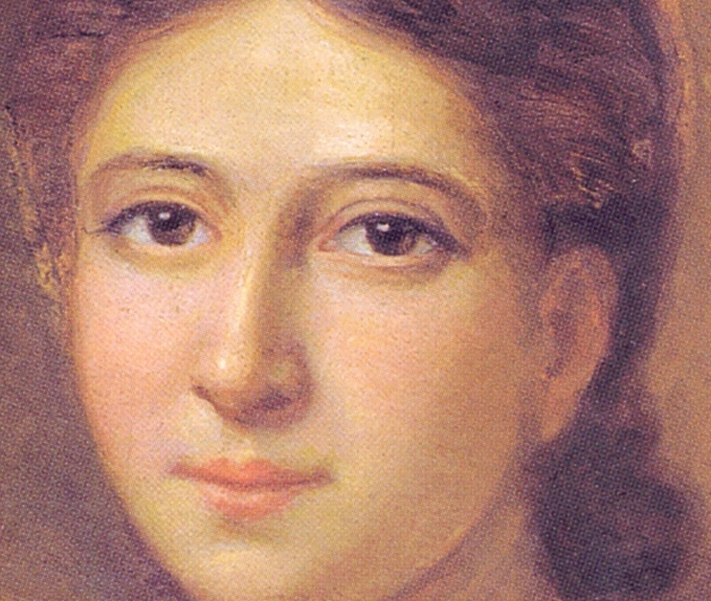
W programie pielgrzymki, oprócz głównej części, jaką była Eucharystia sprawowana pod przewodnictwem biskupa Antoniego Długosza, a także słowa krajowego moderatora Żywego Różańca, informacji o zaangażowaniu misyjnym naszej wspólnoty oraz nowych publikacjach Sióstr Loretanek, wygłoszona została przez ks. Bogdana Michalskiego konferencja o życiu i działalności Pauliny Jaricot. Prelegent ukazał jej środowisko życia, doświadczenia młodości, nawrócenie, wielką aktywność życiową, a także trunde zmagania, jakie przychodziła w ostatnim etapie swojej ziemskiej wędrówki.
Do postaci Założycielki naszej różańcowej wspólnoty będziemy wracać wiele razy w ciągu tego roku. Trzeba, abyśmy ją lepiej poznali, ubogacili się jej wiarą, pełnym oddaniem się Bogu, gorliwością w modlitwie i w służbie ludziom.

Dzisiątek różańca
Archidiecezja Krakowska prowadziła w czasie pielgrzymki modlitwę różańcową. Odmawialiśmy jeden dziesiątek różańca, poświęcając więcej czasu i uwagi każdemu elementowi tej modlitwy. Poniżej zamieszczony jest fragment rozważania wprowadzającego, które pomaga bardziej się skupić na przeżywanej tajemnicy i wyraźniej dostrzec w niej obecność Boga. Przywołane są przeżycia Mojżesza na górze Horeb.
Pierwsze doświadczenie: „Mojżesz widział, jak krzew płonął ogniem, a nie spłonął od niego. Wtedy Mojżesz powiedział do siebie: «Podejdę, żeby się przyjrzeć temu niezwykłemu zjawisku» (Wj 3,2-3). Mojżesz zobaczył coś niezwykłego i chciał się temu uważniej przyjrzeć. Dokładnie to przeżywamy w każdej tajemnicy różańcowej. Ona nas fascynuje. Przyciąga naszą uwagę. Ciągle na nowo pytamy, co Bóg ukrył w tej tajemnicy? Zbliżamy się do niej z zainteresowaniem i ciekawością. Odkrywamy, że w płonie w niej ogień Bożej miłości, że jest w niej obecny i działa Duch Święty.
Drugie doświadczenie: „Gdy Pan ujrzał, że Mojżesz podchodził, żeby się przyjrzeć, zawołał Bóg do niego ze środka krzewu: «Mojżeszu, Mojżeszu!» On zaś odpowiedział: «Oto jestem». Rzekł mu Bóg: «Nie zbliżaj się tu! Zdejm sandały z nóg, gdyż miejsce, na którym stoisz, jest ziemią świętą»” (Wj 3,4-5). Również to doświadczenie Mojżesza jest nam bliskie. Wykonujemy gesty szacunku i czci, gdyż jesteśmy w obecności Bożej. Bóg pierwszy do nas przemawia. Wzywa nas po imieniu. Na Jego słowa odpowiadamy jak Mojżesz: „Oto jestem”. Jestem przy Jezusie i Maryi, w skupieniu rozważam wszystko, co Jezus mówił i czynił.

Trzecie doświadczenie: „Mojżesz rzekł Bogu: «Oto pójdę do Izraelitów i powiem im: Bóg ojców naszych posłał mię do was. Lecz gdy oni mnie zapytają, jakie jest Jego imię, to cóż im mam powiedzieć?» Odpowiedział Bóg Mojżeszowi: «JESTEM, KTORY JESTEM». I dodał: «Tak powiesz synom Izraela: JESTEM posłał mnie do was»” (Wj 3,13-14). Bóg objawia swoje imię Mojżeszowi przemawiając do niego z wnętrza ognia. Nam objawia siebie przemawiając do nas z wnętrza każdej tajemnicy różańcowej. Ojciec objawia się nam w swoim Synu, Jezusie Chrystusie. Mówi: „Jestem” najpierw w tajemnicy poczęcia i narodzenia. Mówi: „Jestem” w tajemnicy ofiarowania i znalezienia. Mówi: „Jestem” w tajemnicach światła. Ze zdumieniem i miłością odkrywamy, jak bardzo jest On obecny w ludzkim cierpieniu, w walce o wyzwolenie człowieka z grzechu, a także w każdej z chwalebnych tajemnic różańca. Rozważając je, coraz lepiej poznajemy imię Boga i Jego obecność, która jest obecnością zbawczą.
Pozwólmy, aby w rozważaniu każdej tajemnicy ogień Boży nas przenikał, aby głos Boga do nas docierał i imię Boga nam się objawiało, aby bycie przy Maryi i przeżywanie z Nią każdej tajemnicy było wydarzeniem wiary i nie ograniczało się do pośpiesznego odmówienia znanych nam na pamięć modlitw.

Adres do korespondencji: „Żywy Różaniec”, Kuria Metropolitalna, ul. Franciszkańska 3, 31-004 Kraków. Strona internetowa: www.zr.diecezja.pl Redaktor: Ks. Stanisław Szczepaniec.

